Информационная листовка
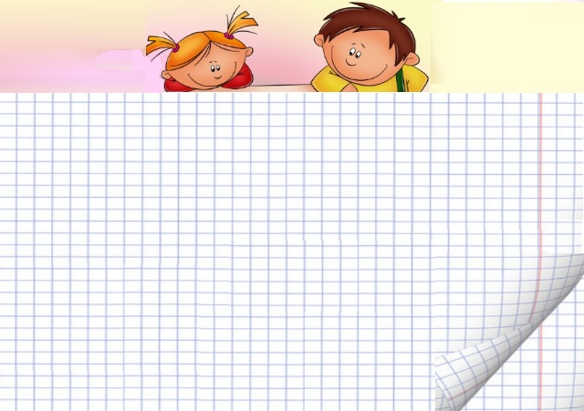ГИА - 2015 ДЛЯ ВЫПУСКНИКОВ

Ну, что, девятый, справишься с ГИА?
Ведь всё получится, ты тесты порешай,
Засядь за книги, не играй в ПК.
Примчится лето быстро, так и знай.

А, что учитель? Он всегда с тобой:
Поможет подготовиться, поверь.
А «результатец» будет неплохой,
Откроет пред тобой 10-й дверь!
В период государственной итоговой аттестации для получения аттестата необходимо сдать 2 обязательных экзамена в форме ОГЭ по русскому языку и математике

Выпускники IX класса общеобразовательного учреждения, желающие продолжить обучение в профильных классах III ступени общего образования, могут сдавать экзамены по предметам, соответствующим данному профилю обучения.

К государственной итоговой аттестации допускаются обучающиеся IX классов, освоившие образовательные программы основного общего образования и имеющие положительные годовые отметки по всем предметам учебного плана общеобразовательного учреждения.

Выпускники IX классов, получившие на государственной (итоговой) аттестации не более одной неудовлетворительных отметок, допускаются к повторной государственной итоговой аттестации по этим предметам.
Обучающиеся IX классов, не допущенные к государственной итоговой аттестации, а также выпускники, не прошедшие государственную (итоговую) аттестацию, остаются на повторный курс обучения или продолжают обучение в иных формах.

Для участия в ГИА-9 выпускнику необходимо подать заявление в школу не позднее, чем за 15 дней до начала аттестационного периода, с указанием перечня предметов, по которым планирует сдавать экзамены.
Можно взять с собой
на экзамен:
по математике – линейку,
по физике – линейку и непрограммируемый калькулятор,
по химии - непрограммируемый калькулятор,
по географии - линейку, непрограммируемый калькулятор, транспортир.
В день экзамена выпускник должен иметь при себе: паспорт,
черную гелиевую или капиллярную ручку.

ГИА в форме ОГЭ можно сдать по 11 предметам: русскому языку, математике, литературе, физике, химии, биологии, географии, обществознанию, истории, иностранным языкам (английскому, немецкому, французскому, испанскому), информатике.
Во время экзамена участник имеет право выйти из аудитории только по уважительной причине, в сопровождении одного из организаторов.
Участник не имеет право :
- общаться с другими участниками,
- ходить по аудитории,
- пользоваться любыми средствами связи,
-пользоваться любыми электронно - вычислительными устройствами.
-выполнять экзаменационную работу после объявления о сдаче экзаменационных материалов.
Допускается прерывание выполнения экзаменационной работы выпускником в случае его плохого самочувствия по заключению бригады скорой медицинской помощи.
Разрешается сдача экзаменационных материалов досрочно по мере выполнения работы.
Для сдачи экзаменационных материалов необходимо сложить их на край рабочего стола и сдать ответственному организатору в аудитории в порядке очереди.
При нарушении порядка поведения на экзамене и отказе от его соблюдения организаторы удаляют участка ГИА с экзамена!

В сети интернет сайт ФИПИ есть
В подготовке к ГИА помогает.
Там заданий к экзаменам просто ни счесть
Это каждый выпускник знает!

Ты времени зря не теряй,
Сайт скорее открывай,
Заходи и все решай
На отлично ГИА сдавай!

http://www.fipi.ru

Гармашова Зинаида Федоровна –
администратор ГИА – 9
школьного уровня
Телефон «горячей линии»
8 (86160) 94—7—90

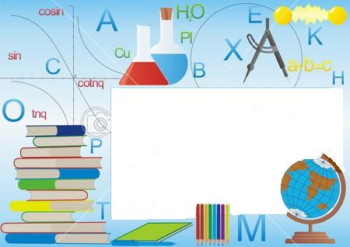

Не нужно сильно волноваться,
Бояться и переживать.
Мы верим, стоит постараться
И сдашь экзамены на «пять»!

